ТЕМА НЕДЕЛИ:
ЗАЩИТНИКИ ОТЕЧЕСТВА.
ЦЕЛЬ: формирование первичных представлений о Российской армии, о мужчинах как защитниках «малой» и «большой» Родины. Воспитание уважения к защитникам Отечества. Воспитывать патриотические чувства, расширить кругозор ребенка; способствовать развитию самостоятельной познавательной активности.

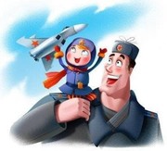

РОДИТЕЛЯМ РЕКОМЕНДУЕТСЯ:

Рассказать ребенку о празднике День защитника Отечества.
Ответить на вопросы: Кто такие защитники Отечества? Кого поздравляют в этот день?
Рассказать о членах семьи, служивших в армии, рассмотреть фотографии.
Познакомить ребенка с родами войск, военной техникой, военными профессиями (используя книги, журналы, телепередачи, интернет)

Упражнения на развитие речи:

Назови военные профессии:

разведка – разведчик граница - …
парашют - … пехота - …
танк - … десант - …
море - … ракета - …

Упражнение "Подбери признак".

Защитник Отечества (какой?) - смелый, храбрый, отважный...

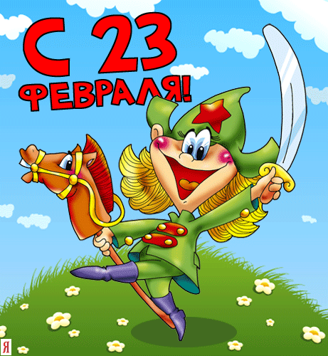
Дорогие наши папы, дедушки, дяди, братья, сыновья!

Поздравляем вас с Днем защитников Отечества! Мы любим вас! Мы ценим вас! Вы – наша опора и защита!

Пусть светит солнце в мирном небе
И не зовет труба в поход.
Чтоб только на ученьях солдат
В атаку шел вперед.
Пусть вместо взрывов гром весенний
Природу будит ото сна,
А наши дети спят спокойно
Сегодня, завтра и всегда!
Здоровья крепкого и счастья
Всем тем, кто мир наш отстоял.
И кто его сегодня охраняет
И кто сполна долг Родине отдал!
РОД ВОЙСК РОССИЙСКОЙ АРМИИ.
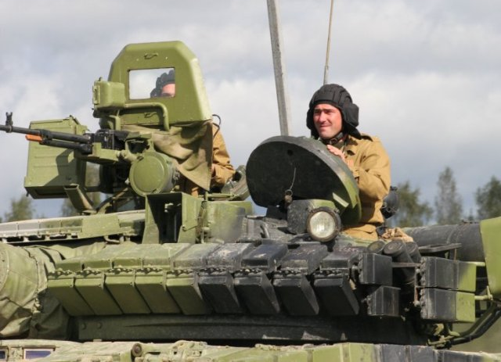
ТАНКИСТ.
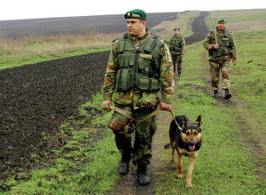
ПОГРАНИЧНИК
МОРЯК
ЛЕТЧИК

